


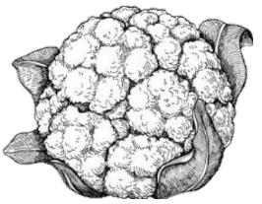
Obědové menu | Lunch Menu 12:00-15:00
2 chody | 2 courses | 485
3 chody | 3 courses | 570

Předkrmy | Starters Hlavní jídla | Main Courses

Krémová polévka z bílého chřestu |  Creamy White Asparagus Soup GF, V  Crumble z parmské šunky  Parma Ham Crumble  Panzanella salát | Panzanella Salad V  Mozzarella, krutony  Mozzarella, Croutons  Terina z vepřového kolene |  Pork Knuckle Terrine  Nakládaná zelenina, chutney, kváskový chléb  Pickled Vegetables, Chutney, Sourdough Bread | Picanha | Picanha GF  Bramborová kaše, grilovaný chřest, chimichurri  Mashed Potatoes, Grilled Asparagus, Chimichurri  Pečený losos | Roasted Salmon GF  Sezonní zelenina, holandská omáčka, citronová kůra  Seasonal Vegetables, Hollandaise Sauce, Lemon Zest  Risotto | Risotto V  Rajčata, burrata, prach z černých oliv  Tomatoes, Burrata, Black Olive Powder
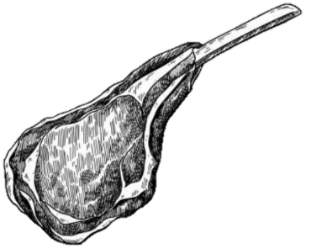

Josper speciál příplatek 300 | Josper Special additional 300
Grilovaný mořský ďas | Grilled Monkfish 250g GF
Květákové pyré, divoká brokolice
Cauliflower Purée, Wild Broccoli

Dezerty | Desserts

Jahodový „Fashion Style“ éclair | Strawberry “Fashion Style” Éclair GF
Vanilkový a jahodový sorbet
Vanilla and Strawberry Sorbet
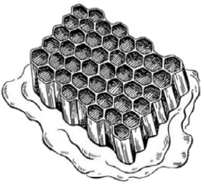
Pistáciové flameri | Pistachio Flammeri
Kešu omáčka
Cashew Sauce

